Алгоритм идентификации передаточной функции с предварительным выравниванием спектра входа.

Шаг 1. Преобразование данных
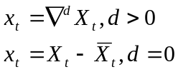, 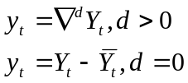

Шаг 2. Выравнивание спектра
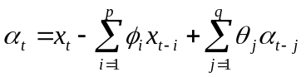,
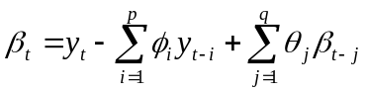

Шаг 3.
Взаимная корреляционная функция выровненных входа и выхода
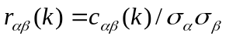, r_{αβ} (k) = c_{αβ} (k)/σ_{β} σ_{α},
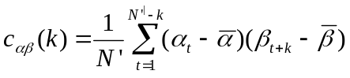, k = 1, 2, …,h, N’ = N – p
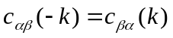, k = 1, 2, …,h
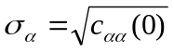, 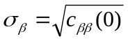

Шаг 4. Оценка функции отклика на единичный импульс
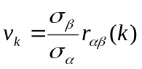, k = 0,1,2 ...,h

Шаг 5. Оценка дисперсии, автокорреляционной и частной автокорреляционной функций шума.
Значения шума вычисляются по формуле: n_{t} = y_{t} – V(B) x_{t}.

